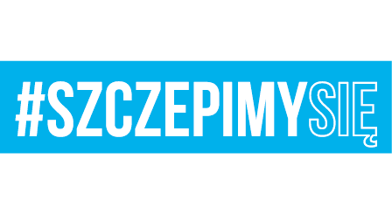

Egz. Nr 1
Malbork, 31 maja 2021 r.

Wszyscy uczestnicy postępowania

Nr sprawy: 22. BLT.SZP.2612.45.2021
Dotyczy: postępowania w sprawie udzielenia zamówienia publicznego.
Nazwa zadania: Dostawa toreb (opakowań) na wyposażenie do zestawu Indywidualnego Pakietu Medycznego IPMED dla 22. Bazy Lotnictwa Taktycznego w Malborku.

INFORMACJA Z SESJI OTWARCIA OFERT

Szanowni Państwo,

22 Baza Lotnictwa Taktycznego w Malborku działając na podstawia art. 222 ust. 5 ustawy Prawo zamówień publicznych przestawia Państwu informację z sesji otwarcia ofert, która odbyła się w dniu 31.05.2021 r. o godz.10:15:
Numer oferty, nazwa wykonawcy |  | Wartości brutto oferty w zł
Oferta nr 1 | KAFAR Bartłomiej Sztukiert  ul. Tenisowa 8  05-220 ZIELONKA | 47 232,00
Oferta nr 2 | BOXMET MEDICAL Sp. z o.o.  Piskorzów 51  58-250 PIESZYCE | 45 978,00
Oferta nr 3 | PARAMEDYK Jacek Deneka  ul. Słoneczna 2  05-270 MARKI | 46 494,00
Oferta nr 4 | ROYAL-POLAND.PL  Michał Stępień  ul. Targowa 60  26-700 ZWOLEŃ | 46 494,00

Z poważaniem,

Sekcja Zamówień Publicznych

Emilia Jasińska
Wykonano w 1 egz.:
Egz. Nr 1 – ad acta
Wykonała: E. Jasińska (tel. 261 536 707)
Dostęp do dokumentu: Sekcja Zamówień Publicznych

